**宜蘭縣光復國民小學一○三學年度第二學期第一次午餐推行委員會議記錄**

壹、時間：104年04月16日下午12時50分

貳、地點：本校二樓201會議室

參、主席：教務主任 游國連 主任 記錄：午餐秘書吳麗美

肆、出席人員：如簽到冊

伍、主席報告：略

陸、午餐相關業務報告

1.本學年學校午餐至3月31日經費節餘款共386萬8,514 元。

(預估4~6月午餐費需支付約300萬元)

2.本學期的午餐貧困生補助132位學生，含低收入8位、中低收入16位及經導師認定108位學生。補助經費先使用學校預算，於下學期的貧困補助經費不足時再一併向縣府申請。

3.午餐方面如有任何需要改進或建議的事項請學校同仁及家長能隨時告知，以即時做改善，謝謝大家！

4.廚房本學期因風扇排風管及鍋爐排煙管需改善增購，解決聲音分貝過大及空污問題，約需花費6萬3,758元。

柒、提案討論：

案由一、提請討論5月2日運動會餐盒形式。 提案人：午餐秘書

決議：餐盒A款 (得票數：9)

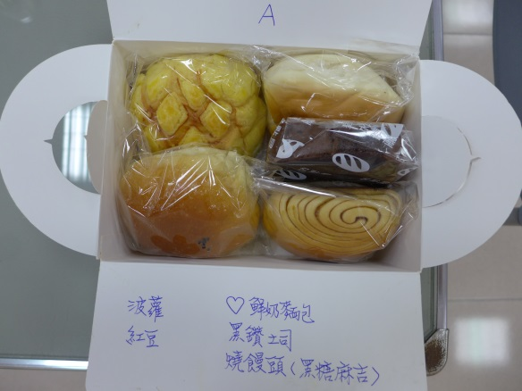

案由二、因本學期將辦理午餐招標續約，請推派學年代表兩位以便實施「廠商績效考評」並決定考評時間提請討論？ 　　提案人：午餐秘書

說明：

1. 午餐稽核包括四處主任、午餐秘書、教師會理事長、人事主計、家長代表及兩位學年代表。
2. 評分項目：請見「午餐廚房績效考核評分表」。(附件一)

決議：請蔡欽翰老師及強怡芬老師協助擔任本次考評委員。

捌、臨時動議：

無

玖、散會：下午1點25分。